


电子束物理气相沉积 (EBPVD) 涂布机行业2023年形势分析-全球前三大厂商占有大约89.0%的市场份额

电子束物理气相沉积 (EBPVD) 涂布机行业2023年形势分析报告主要研究该行业的产能、产量、销量、销售额、价格及未来趋势。重点分析全球与中国市场的主要厂商产品特点、产品规格、价格、销量、销售收入及全球和中国市场主要生产商的市场份额。历史数据为2018至2022年，预测数据为2023至2029年。
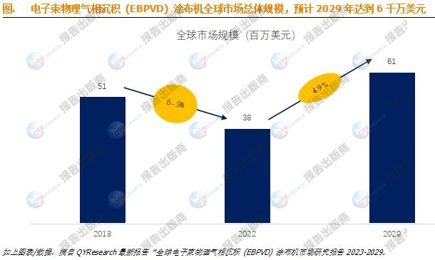
据调研团队最新报告“全球电子束物理气相沉积 (EBPVD) 涂布机市场报告2023-2029”显示，预计2029年全球电子束物理气相沉积 (EBPVD) 涂布机市场规模将达到6千万，未来几年年复合增长率CAGR为4.9%。
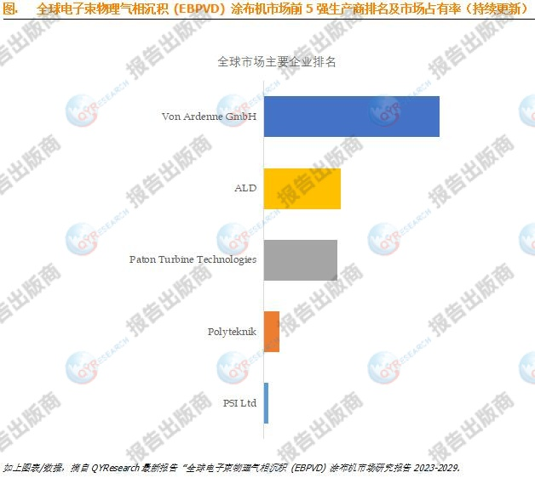
全球范围内电子束物理气相沉积 (EBPVD) 涂布机生产商主要包括Von Ardenne GmbH、ALD、Paton Turbine Technologies、Polyteknik等。2022年，全球前三大厂商占有大约89.0%的市场份额。

